به نام خدا



**گزارش کار تمرین الگوریتم های ژنتیک**

**استفاده از الگوریتم ژنتیک برای پیدا کردن نقطه کمینه تابع تست الگوریتم های بهینه سازی – Schaffer N.4**

**استاد راهنما**

**سرکار خانم فاطمه زریسفی کرمانی**

**گروه**

**سامیه بنی اسدی**

**سید امیرحسین ادهمی میرحسینی**

**دانشگاه شهید باهنر کرمان – علوم کامپیوتر**

**پاییز 1397**

# مقدمه

الگوریتم ژنتیک یک الگوریتم فراابتکاری الهام گرفته شده از روند انتخاب طبیعی است که متعلق به کلاس بزرگتر الگوریتم­های تکاملی (فرگشتی) است. الگوریتم­های ژنتیک بطور معمول برای بدست­آوردن جواب­های بهینه برای مسائل جست­و­جو و بهینه­سازی براساس بقای برترین­ها یا انتخاب طبیعی و تکنیک­های الهام گرفته شده از زیست­شناسی مانند همبری (Crossover)، جهش (Mutation) و انتخاب (Selection) است. الگوریتم­های ژنتیک ابزار سودمندی در بازشناسی­الگو، انتخاب­ویژگی، درک تصویر و یادگیری ماشین است.

جان هالند (John Holland) در سال 1960 الگوریتم ژنتیک را بر اساس مدل تکاملی داروین معرفی کرد؛ بعد از آن، شاگرد او گلدبرگ (Goldberg) در سال 1989 الگوریتم ژنتیک را توسعه داد.

در مدل‌سازی الگوریتم ژنتیک یک تکنیک برنامه‌نویسی است که از تکامل ژنتیکی به عنوان یک الگوی [حل مسئله](https://fa.wikipedia.org/wiki/%D8%AD%D9%84_%D9%85%D8%B3%D8%A6%D9%84%D9%87" \o "حل مسئله) استفاده می‌کند. مسئله‌ای که باید حل شود دارای ورودی‌هایی می‌باشد که طی یک فرایند الگوبرداری شده از تکامل ژنتیکی به راه‌حلها تبدیل می‌شود سپس راه حلها به عنوان کاندیداها توسط تابع ارزیاب (Fitness Function) مورد ارزیابی قرار می‌گیرند و چنانچه شرط خروج مسئله فراهم شده باشد الگوریتم خاتمه می‌یابد. بطور کلی یک الگوریتم مبتنی بر تکرار است که اغلب بخش‌های آن به صورت فرایندهای تصادفی انتخاب می‌شوند که این الگوریتم‌ها از بخش‌های تابع برازش، انتخاب، همبری و جهش تشکیل می‌شوند.

# هدف

هدف ما استفاده از الگوریتم ژنتیک برای پیدا نکردن گلوبال تابع Schaffer N.4 است.

طبق اطلاعات ویکی­پدیا این تابع در نقطه (0,1.25313) گلوبال مینیمم با مقدار 0.292579 دارد.]1[

# نرم افزار و دانش مورد نیاز

نرم افزار: MATLAB

دانش: آشنایی ابتدایی با الگوریتم ژنتیک – آشنایی ابتدایی با برنامه­نویسی و مفاهیم اولیه آن – آشنایی ابتدایی با برنامه­نویسی در MATLAB

# شرح کار

ابتدا پارامترهای ژنتیک را تعریف می کنیم به این صورت که طول کروموزوم 2 (تعداد ژن­ها) بدلیل اینکه دو متغیر x و y به عنوان ورودی تابع هستند. بازه مقادیر x و y هر دو از 10- تا 10 می باشد.

جمعیت اولیه ای به صورت اعداد تصادفی در بازه تعریف شده برای x و y را در ابتدا تولید می کنیم. سپس جمعیت را به تابع شایستگی داده (Fitness Function) و شایستگی جمعیت را حساب می کنیم تابع شایستگی به صورت زیر است:

$fitness function= \frac{1}{0.5+ \frac{\cos^{2}\left[\sin\left(\left|x^{2}-y^{2}\right|\right)\right]-0.5}{{[1+0.001\left(x^{2}+y^{2}\right)]}^{2}}}$

دلیل اینکه در اینجا تابع را معکوس کردیم این است که در واقع تابع مینیمم دارد (با مشتق گرفتن از تابع و برابر صفر قرار دادن آن و از طرف دیگر شکل تابع) اما ما به دنبال این هستیم که تابع شایستگی مقدار ماکزیمم را پیدا کند پس آن را معکوس کرده.

حال که شایستگی جمعیت را حساب کردیم احتمال انتخاب را برای اعضا محاسبه می کنیم تا در چرخ رولت از آنها استفاده کنیم.

محاسبه احتمال انتخاب به روش زیر انجام می­شود:

$$selection probability=\frac{{fit}_{i}}{\sum_{j=1}^{N}{{fit}_{j}}}$$

پس از محاسبه احتمال انتخاب برای انتخاب بهترین جواب ماکزیمم مقدار شایستگی ها را پیدا کرده و کروموزومی که بیشترین شایستگی را دارد به عنوان جواب در این تکرار انتخاب می­کنیم در ضمن پس از هر بار تکرار الگوریتم بهترین شایستگی آن تکرار را ذخیره کرده.

سپس استفاده از احتمال انتخابی که در مرحله قبل بدست آوردیم چرخ رولت را می سازیم. دلیل استفاده از چرخ رولت این است که به اعضای برتر جمعیت (نقاطی که به نقطه مینیمم مدنظر ما نزدیک تر هستند) شانس بیشتری برای انتخاب بدهیم و برای آن نقاطی که مناسب نیستند شانس کمتر.

روند کار پس از محاسبه احتمال انتخاب و قرار دادن آنها در یک وکتور به صورت تجمعی (در واقع انگار چرخ را به صورت نوار(وکتور) کشیدیم) نوبت به ساخت حوضچه جفت گیری می رسد برای انکار به این صورت عمل می کنیم که برای انتخاب اعضای حوضچه ازدواج یک عدد تصادفی در نظر میگیریم بین صفر و یک، و اولین عضوی که احتمال تجمعی­اش بیشتر یا برابر عدد تصادفی بود، انتخاب می گردد. توجه داشته باشید باید به تعداد اعضا این رویه تکرار شود، و در این رویه به تعداد اعضا باید احتمال تجمعی با عدد تصادفی مقایسه شوند و در صورت انتخاب، دیگر عدد تصادفی با بقیه اعضا مقایسه نشود.

پس از ساختن حوضچه ازدواج نوبت به همبری (crossover) اعضایی که در حوضچه ازدواج هستند می­رسد، نوع عملگر انتخاب شده همبری تک نقطه­ای (Single Point Crossover) است.

پس از اعمال عملگر همبری جمعیت جدید را با جمعیت قدیم جایگزین کرده و عملگر جهش را که از نوع گوسی است روی آن اعمال می­کنیم.

این روند تا رسیدن به شرط توقف ادامه می­یابد که در اینجا شرط توسط رسیدن به نزدیکی نقطه مورد نظر یا رسیدن به تعداد تکرار خاصی است.

# نتایج

شکل نمودار کلی در بازه­های مختلف به صورت زیر می­باشد:

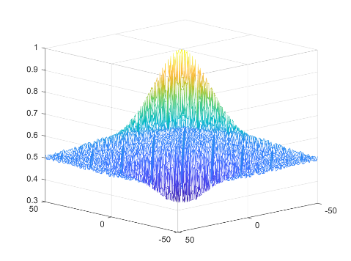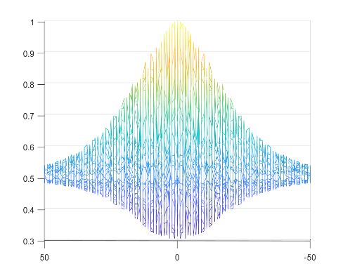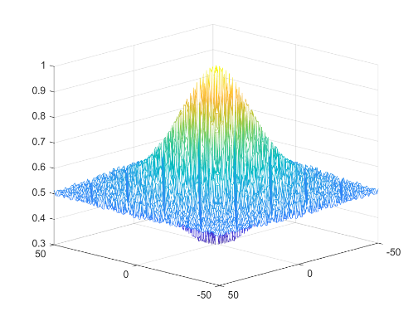

*عکس 1)* شکل تابع در بازه [-50,50:1] به ترتیب از چپ: بالا – دو بعدی – پایین

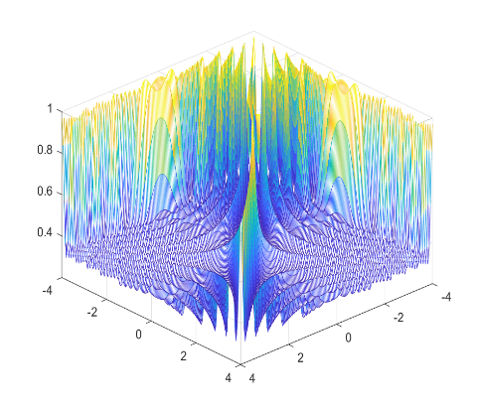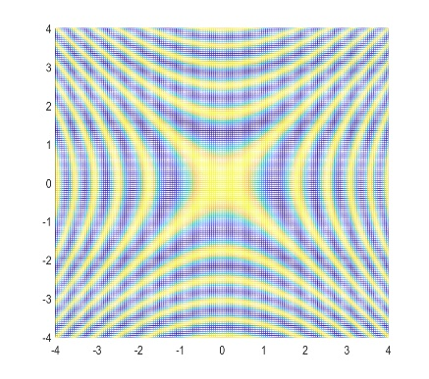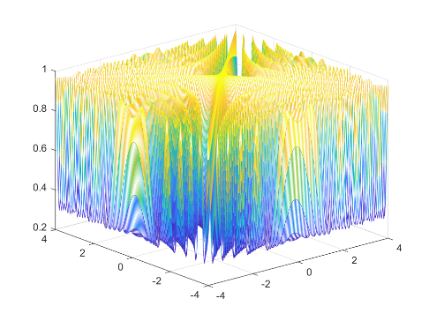

*عکس 2)* شکل تابع در بازه [-4,4:0.05] به ترتیب از چپ: بالا – دو بعدی – پایین

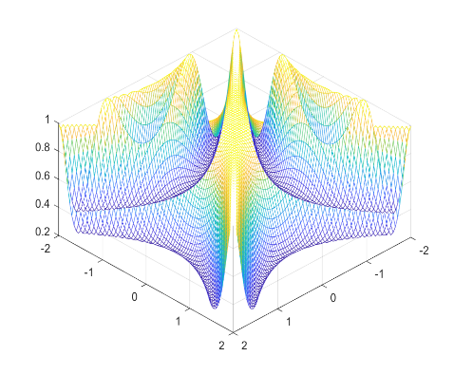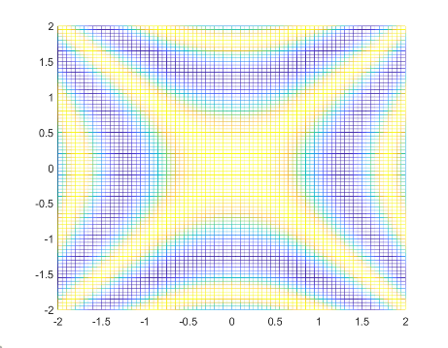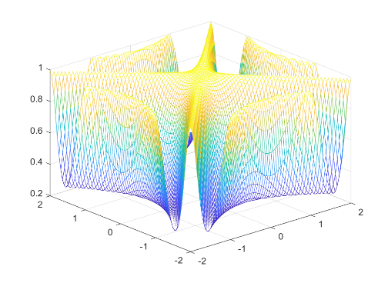

*عکس 2)* شکل تابع در بازه [-2,2:0.05] به ترتیب از چپ: بالا – دو بعدی – پایین

نتایج زیر پس از تغییر پارامتر­های اندازه جمعیت (N)، نرخ همبری (Pc)، نرخ جهش (Pm)، ضریب انحراف معیار تابع گوسی (scale) و تعداد تکرار بدست آمده.



در واقع از ابتدا معلوم است که الگوریتم سریعاً به جواب نزدیک می­شود پس نرخ همبری باید بالا باشد از طرفی نرخ جهش باید پایین باشد تا جوابی که بدست آمده زیاد تغییر نکند و روی همان جواب تاکید کند، جهش کم فقط این موضوع رو تضمین می کنه که الگوریتم در بهینه محلی (خط­هایی که در شکل­های 2 و 3 هم از بالا هم از پایین معلوم و به شکل یک علامت جمع هستند) گیر نکند.